HƯỚNG DẪN SỬ DỤNG ZOOM GIẢNG VIÊN

MỤC LỤC

MỤC LỤC 1
I. KHO HỌC LIỆU GIẢNG VIÊN 2
II. HƯỚNG DẪN UPLOAD VIDEO YOUTUBE VÀO BÀI GIẢNG 6
III. KHO HỌC LIỆU THEO LỚP HỌC PHẦN 8
IV. ZOOM MEETING 11
1.1 CÁC YÊU CẦU CỦA HỆ THỐNG 11
1.2 HỆ ĐIỀU HÀNH ĐƯỢC HỖ TRỢ 11
TÍCH HỢP VÀO THỜI KHÓA BIỂU GIẢNG VIÊN 11
2.1 TẢI ZOOM VỀ MÁY TÍNH VÀ ĐĂNG NHẬP 11
2.2 ĐĂNG NHẬP VÀO CỔNG GIẢNG VIÊN 13
2.3 IN-MEETING CONTROLS (ĐIỀU KHIỂN TRONG LỚP HỌC) 14
2.4 THAM KHẢO 15
2.5 MỜI NGƯỜI KHÁC 15
2.6 CHIA SẺ MÀN HÌNH 16
2.7 YÊU CẦU ĐIỀU KHIỂN TỪ XA 19
2.8 WEBINAR Q&A 20
2.9 TỔ CHỨC ĐIỀU KHIỂN (HOST CONTROL) 21
VIDEO HƯỚNG DẪN : 23

KHO HỌC LIỆU GIẢNG VIÊN
Giảng viên truy cập tài khoản giảng viên (tài khoản egov) vào website:
eoffice.lttc.edu.vn/
Chức năng “Tài liệu bài giảng” giúp giảng viên có thể đưa các nội dung bài học và đính kèm các file, video bài giảng lên website. Giúp giảng viên có thể upload các bài giảng này vào kho giảng dạy cá nhân.
Các bước thao tác đưa bài giảng vào tài liệu bài giảng: Đăng nhập vào cổng giảng viên -> Tài liệu bài giảng -> Click chuột phải chọn Tạo Loại tài liệu -> Thêm tài liệu cho thư mục
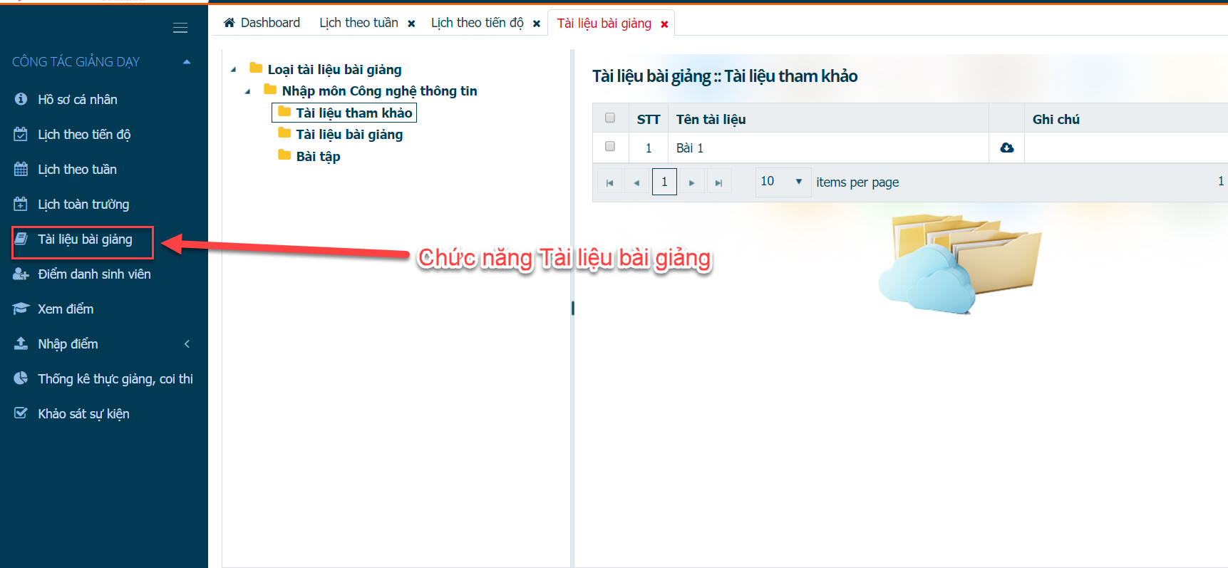

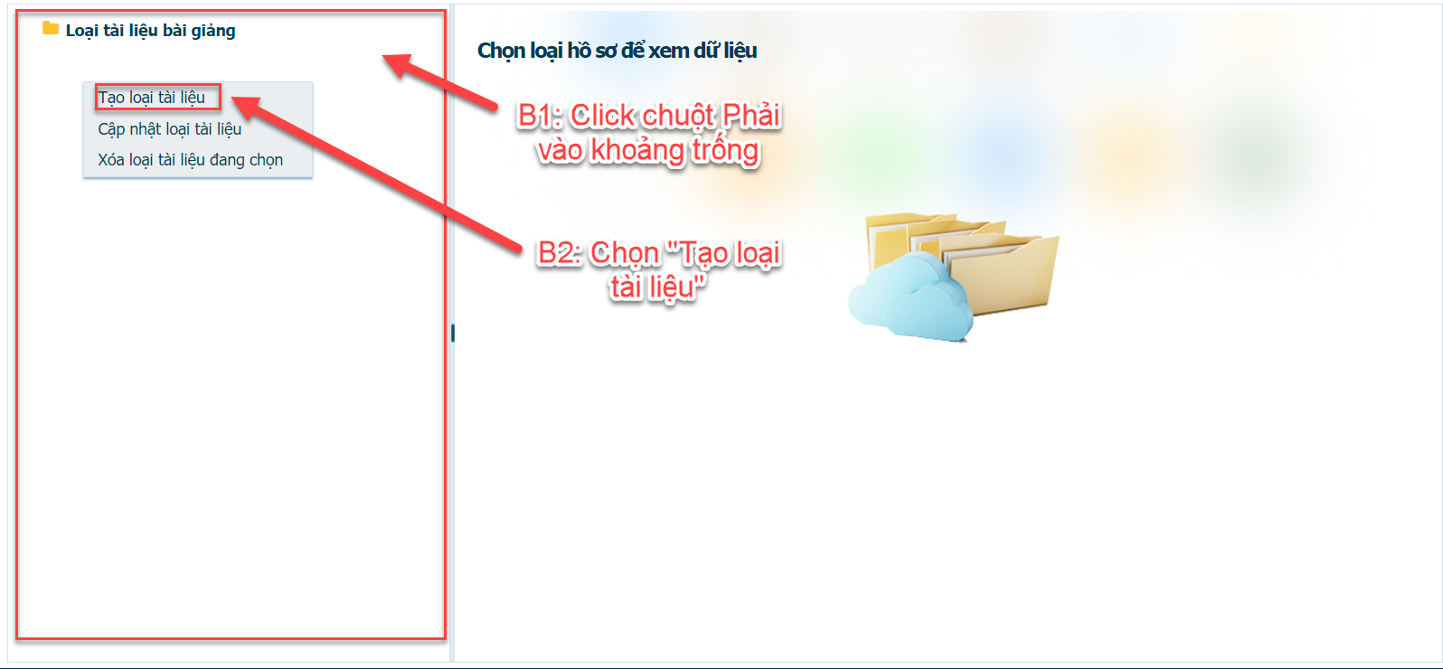

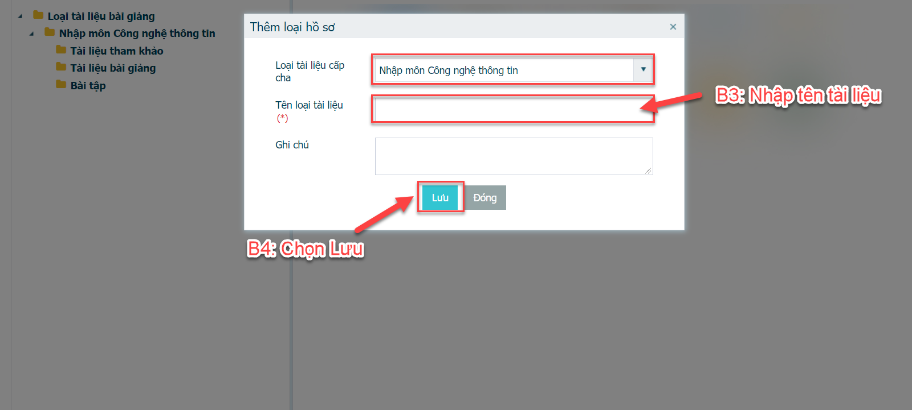

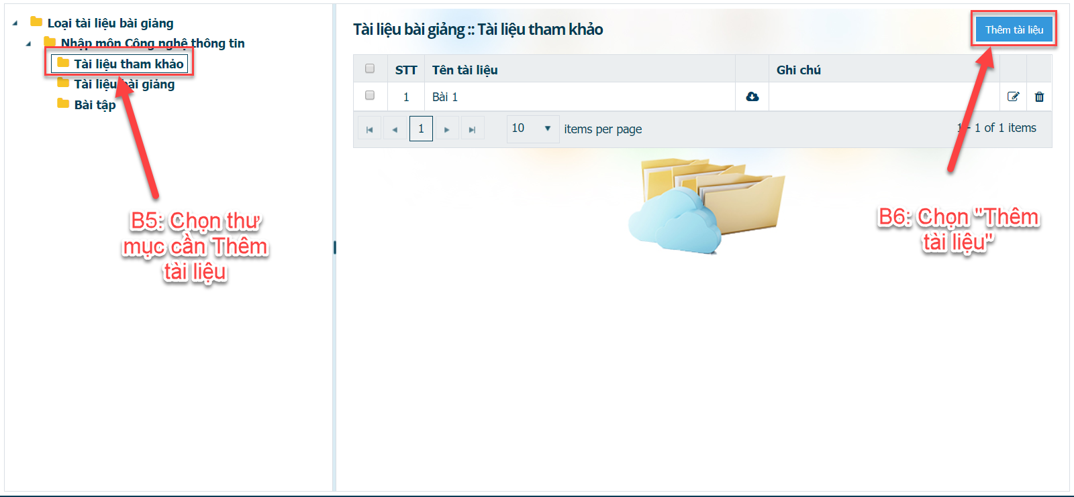
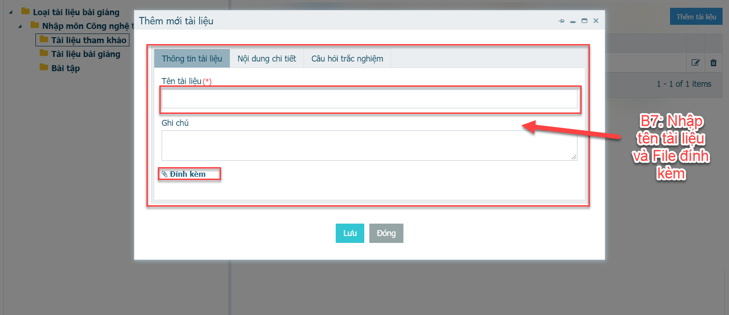

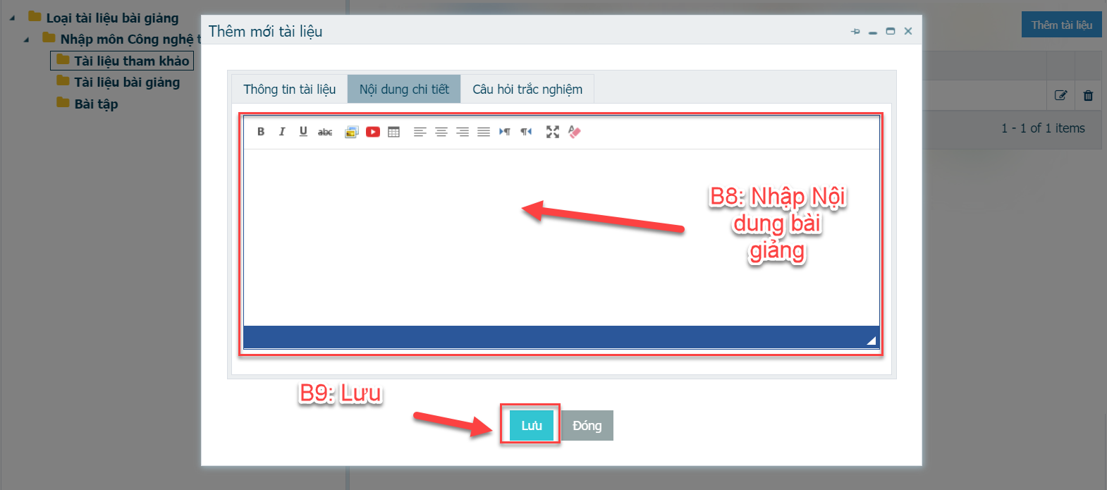

- HƯỚNG DẪN UPLOAD VIDEO YOUTUBE VÀO BÀI GIẢNG
Các bước thao tác đưa Youtube vào tài liệu bài: Tìm tới video cần đăng trên Youtube -> Chọn Share -> Sao chép đường link -> Vào Tài liệu bài giảng -> Chọn Nội dung chi tiết -> Chọn biểu tượng Youtube -> Copy đường link bên Youtube vào “Dán đường dẫn Youtube” -> Lưu bài giảng
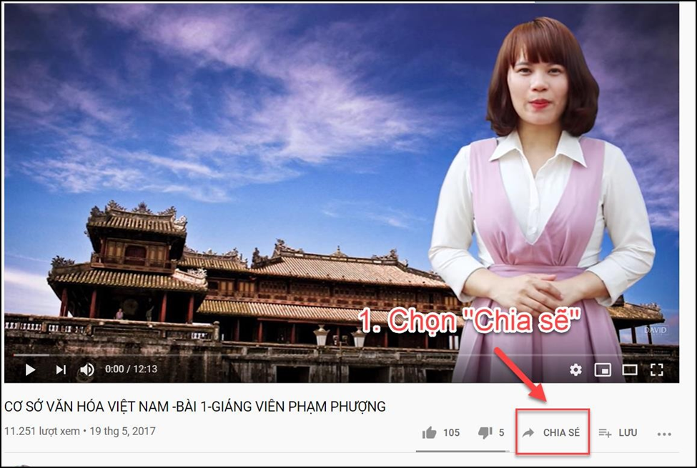
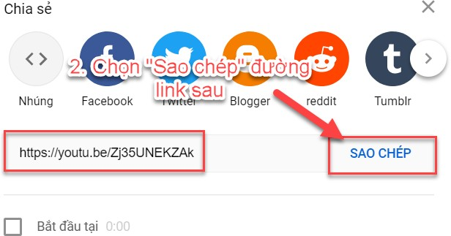

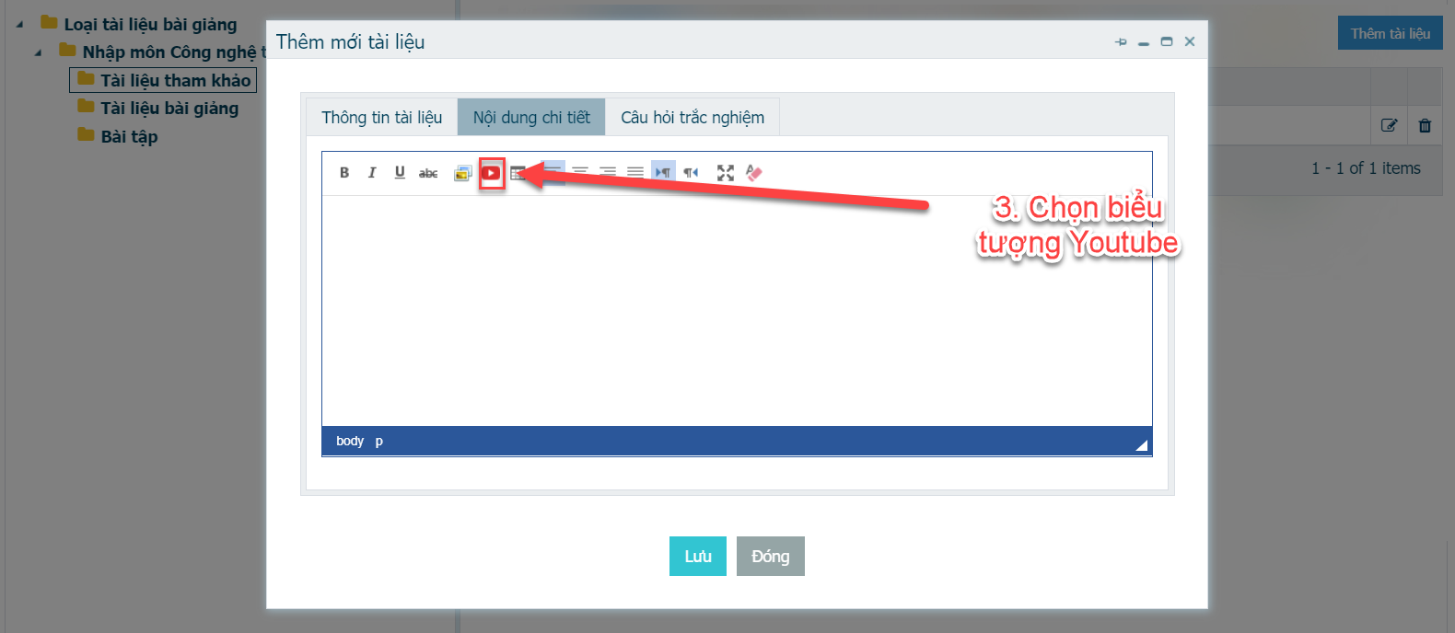

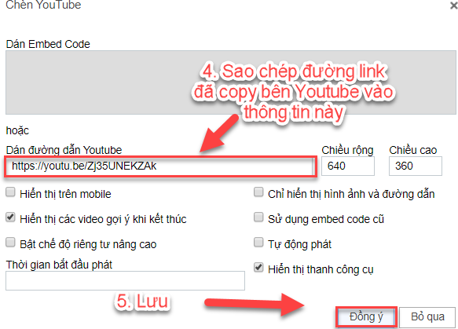

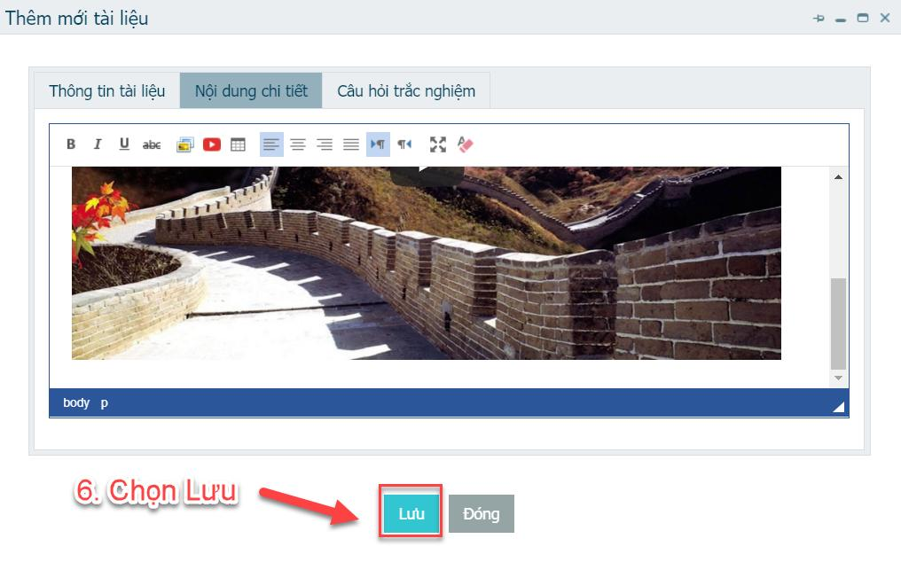

- KHO HỌC LIỆU THEO LỚP HỌC PHẦN
Giảng viên truy cập tài khoản cá nhân vào website:
eoffice.lttc.edu.vn/
Chức năng Kho học liệu theo lớp học phần giúp giảng viên có thể đưa các nội dung bài học và đính kèm các file, video bài giảng lên website. Giúp giảng viên có thể upload các bài giảng này vào từng lớp học phần mà mình đang giảng dạy.
Các bước thao tác đưa bài giảng vào từng lớp học phần: Đăng nhập vào cổng giảng viên -> Lịch theo tuần -> Click vào tên môn học -> Chọn Đăng bài giảng -> Chọn thư mục cần đăng trong Tài liệu bài giảng -> Chọn bài đăng
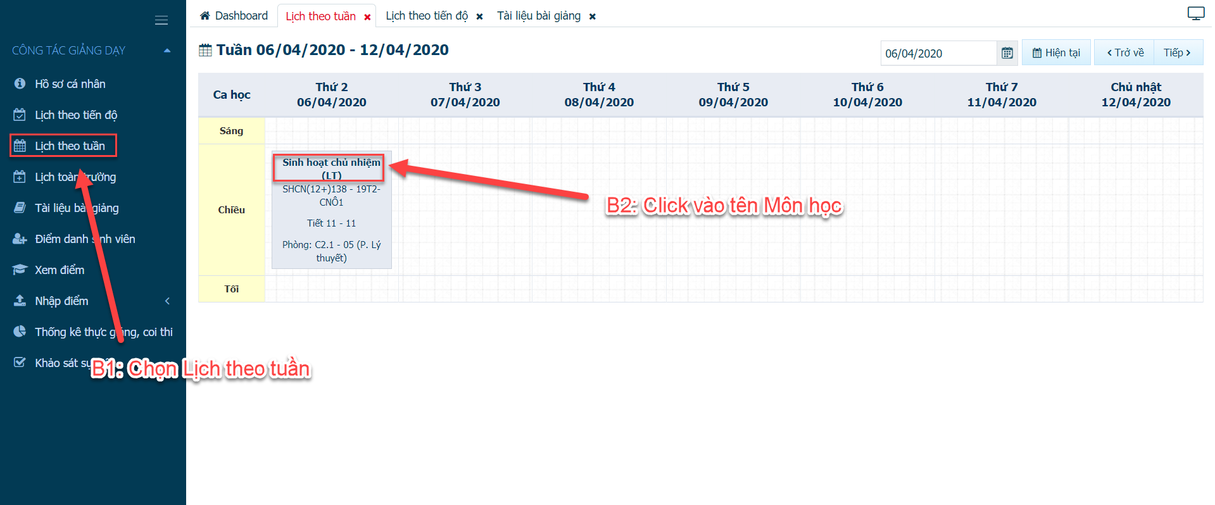

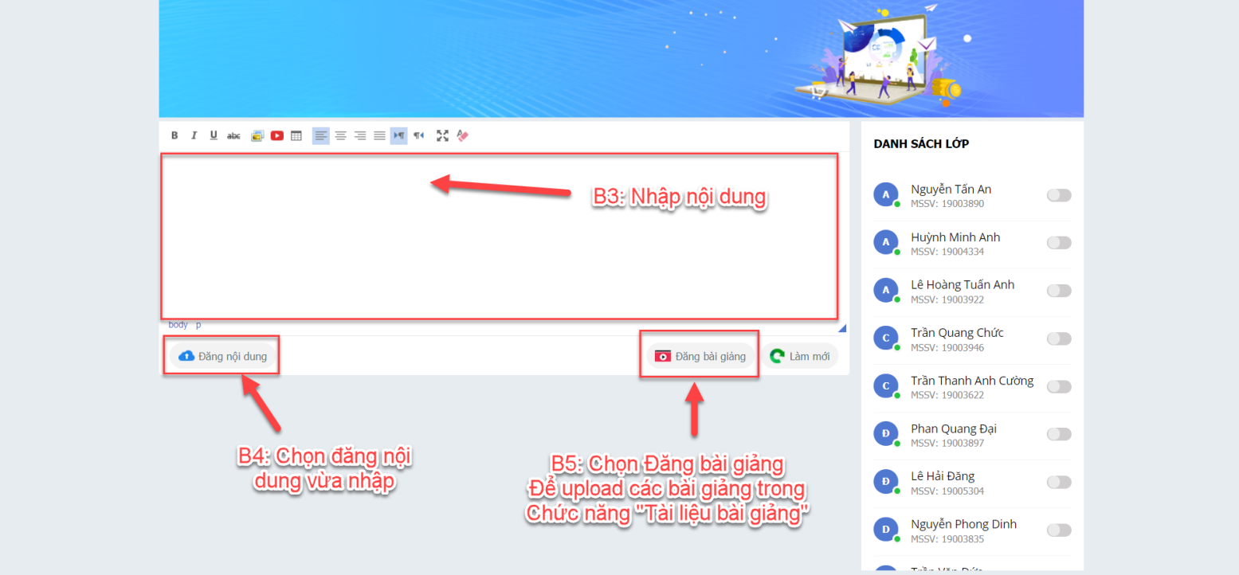
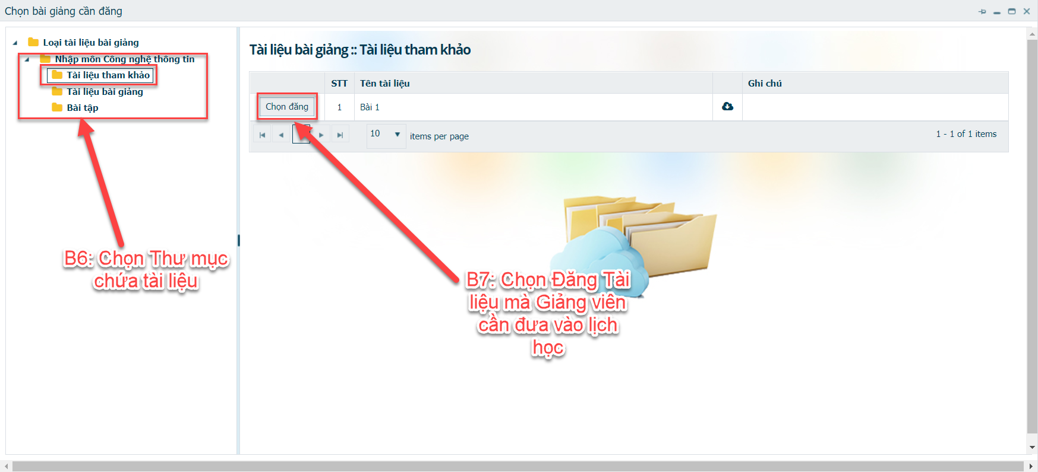

- KHỞI ĐỘNG ZOOM MEETING
- CÁC ĐIỀU KIỆN CẦN CHUẨN BỊ

CÁC YÊU CẦU CỦA HỆ THỐNG
    - Lap top có thể kết nối Internet – băng thông rộng có dây hoặc không dây (3G hoặc 4G / LTE)
    - Loa và micro – tích hợp hoặc kết nối thông qua USB / Bluetooth không dây
    - Webcame hoặc webcam HD tích hợp hoặc kết nối qua USB
    - Hoặc Camera HD kết nối qua USB hoặc Thẻ ghi hình (Capture card)

HỆ ĐIỀU HÀNH ĐƯỢC HỖ TRỢ
    - Mac OS X với MacOS 10.7 hoặc cao hơn
    - Windows 10 / 8 / 7
    - Ubuntu 12.04 hoặc cao hơn
    - Mint 17.1 hoặc cao hơn
    - Red Hat Enterprise Linux 6.4 hoặc cao hơn
    - Oracle Linux 6.4 hoặc cao hơn
    - CentOS 6.4 hoặc cao hơn
    - Fedora 21 hoặc cao hơn
    - OpenSUSE 13.2 hoặc cao hơn
    - ArchLinux (64-bit)
- TÍCH HỢP VÀO THỜI KHÓA BIỂU GIẢNG VIÊN

TẢI ZOOM VỀ MÁY TÍNH VÀ ĐĂNG NHẬP

Bước 1: Giảng viên mở App Zoom trên máy tính
Bước 2: Chọn Sign in
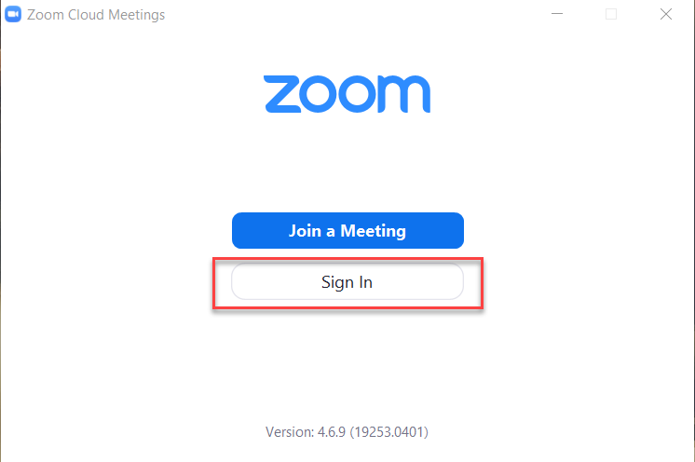
Bước 3: Chọn Sign in with Google
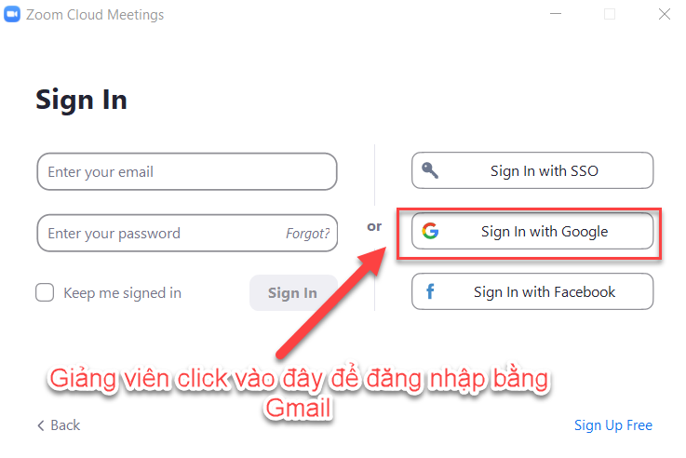
Lưu ý: Giảng viên phải đăng nhập tài khoản Zoom trên phần mềm trước khi vào Website Giảng viên để “Vào dạy”

Bước 4: Hiển thị giao diện như bên dưới là Hoàn tất
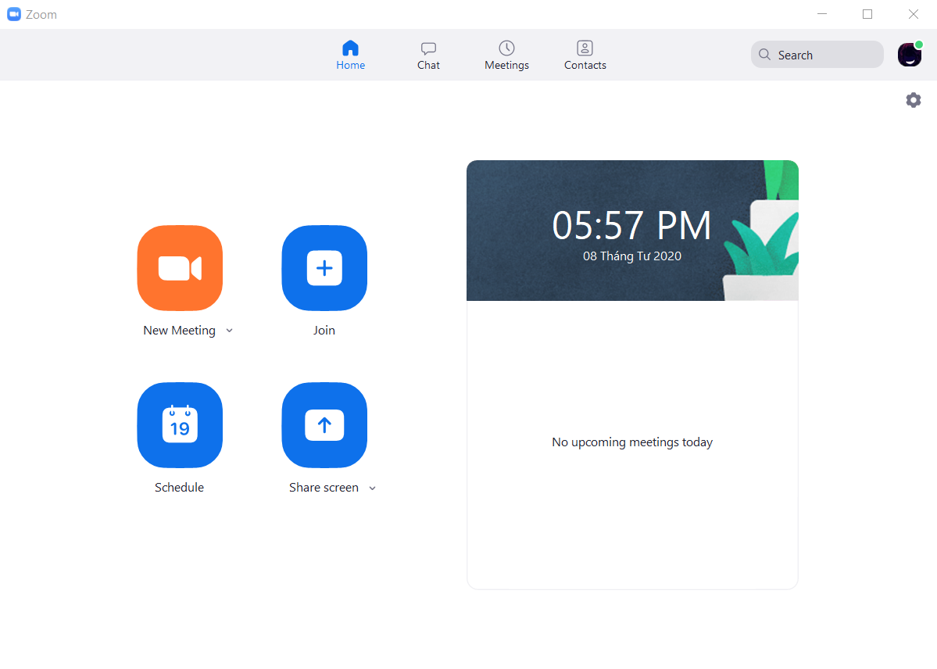

ĐĂNG NHẬP VÀO CỔNG GIẢNG VIÊN
Giảng viên đăng nhập vào cổng thông tin của mình và click chọn vào “Lịch theo tuần” thời khóa biểu giảng viên.
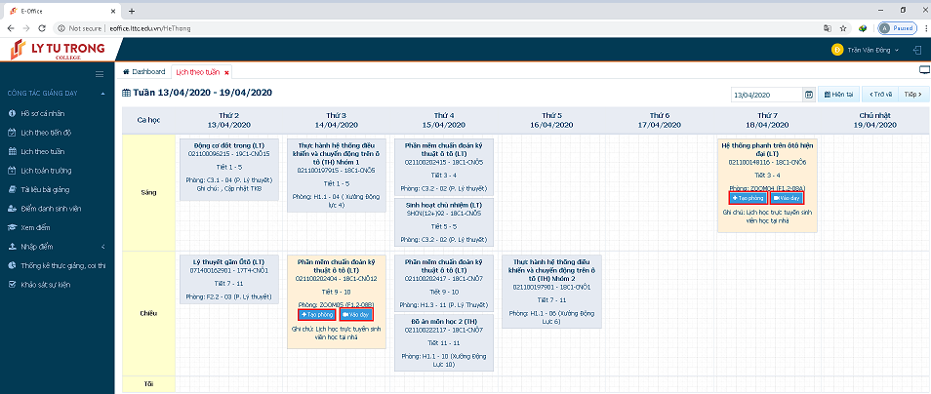
Màn hình thời khóa biểu giảng viên. Giảng viên nếu có tiết dạy trực tuyến sẽ hiện ra 2 nút chọn.

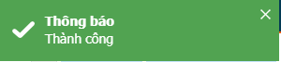
Nhấp vào nút để thiết lập một lớp học trực tuyến. Sau đó Giảng viên sẽ nhận được thông báo “ Thành công”
Sau thông báo “Thành công” nhấn vào nút “Vào dạy” sẽ vào lớp học trực tuyến (Zoom) của giảng viên.
Hệ thống tự động chuyển qua trình duyệt web, giảng viên click vào “Open Zoom” để vào phòng giảng dạy.
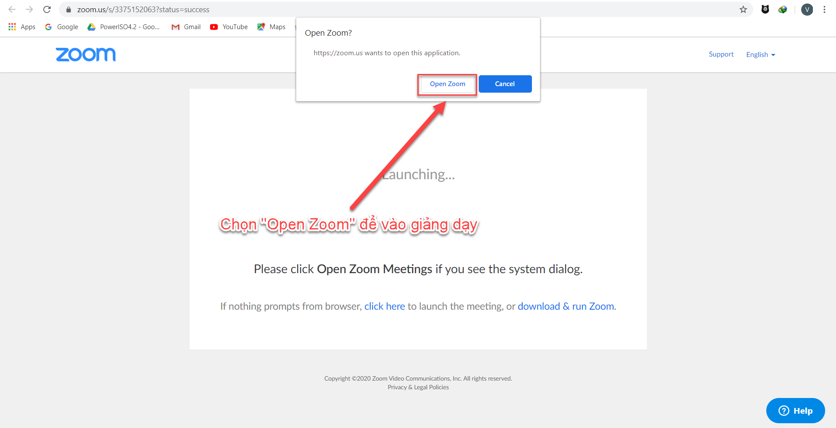

IN-MEETING CONTROLS (ĐIỀU KHIỂN TRONG LỚP HỌC)
Một khi người dùng bắt đầu hoặc tham dự vào lớp học, người dùng có thể truy cập tới bảng điều khiển lớp học nằm phía dưới cửa sổ lớp học (di chuyển con chuột vào cửa sổ Zoom để hiển thị điều khiển Lớp học)
Tìm hiểu thêm về điều khiển Lớp học dành cho hosts (chủ), co-host (cùng làm chủ) và người tham dự (Participants). Người dùng có thể tham dự lớp học thử nghiệm (join a test meeting) để làm quen với việc điều khiển lớp học trước khi tham dự vào lớp học theo lịch trình.
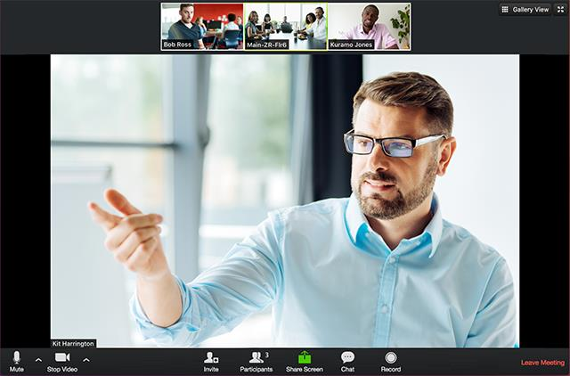

THAM KHẢO
    - Xem video giới thiệu (Getting Started Videos)
    - Hướng dẫn sử dụng Zoom Desktop app (Bằng Video)
    - Tham dự tập huấn hàng tuần cho Zoom Meeting và Webinar
    - Tham dự Lớp học thử nghiệm (test meeting)

MỜI NGƯỜI KHÁC
- Bấm Invite để mở các tùy chọn để xem người khác.

- Các tùy chọn khả dụng sẽ phụ thuộc vào các tiện ích bổ sung có sẵn cho tài khoản của người dùng, nếu người dùng là người tổ chức lớp học (Host) và nếu người dùng đã đăng nhập.
- Invite by Email: Chức năng này sẽ mở lên các tùy chọn để gửi thư với thư mặc định (default email), Gmail, Yahoo mail, sao chép URL (Copy URL), hoặc sao chép toàn bộ lời mời (Copy Invitation).
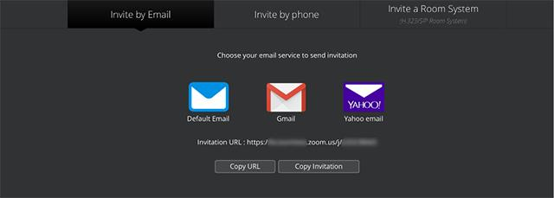
- Invite by Phone: Nếu người dùng có Premium Audio Subcription, người dùng có thể gọi tới các người tham dự bằng điện thoại. Nhập tên mà muốn hiển thị cho người tham dự, chọn quốc gia của họ, nhập số điện thoại của họ và bấm vào Invite
- Invite a Room System: Nếu người dùng có Cloud Room Connector add- on, xem thông tin cho H.323 hoặc SIP room để tham dự cuộc gọi hoặc mời bằng cách gọi tới địa chỉ IP của H.323/SIP room system.

CHIA SẺ MÀN HÌNH
- Bấm “Share Screen” nằm tại thanh công cụ của Lớp học

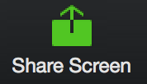

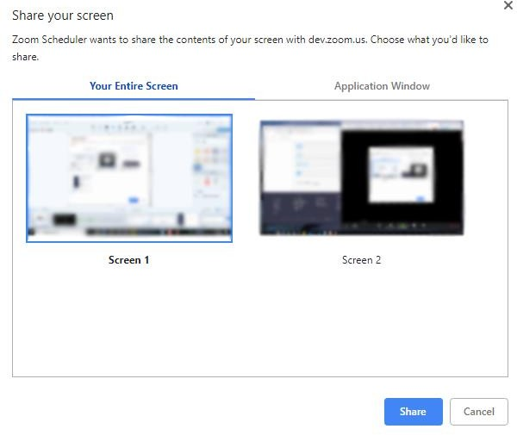
- Lựa chọn màn hình trên thiết bị của giảng viên muốn chia sẻ và bấm vào nút “Share”. Nếu người dùng sử dụng nhiều màn hình, người dùng sẽ nhìn thấy từng màn hình hiện lên để lựa chọn
Để chia sẻ một cửa sổ ứng dụng riêng biệt, bấm Application Window tab, lựa chọn ứng dụng, bấm Share.
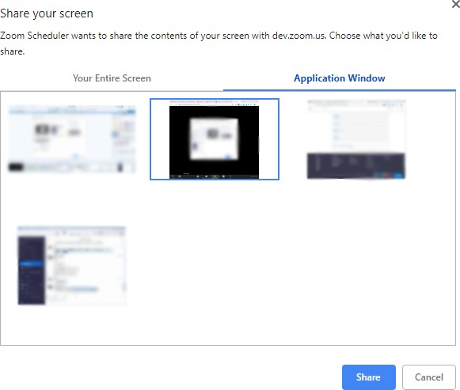
Lưu ý: Chia sẻ ứng dụng chỉ khả dụng trên Google Chrome

- Khi chia sẻ màn hình, người dùng có thể truy cập vào các điều khiển sau:
  - Một thông báo ở đầu cửa sổ lớp học Zoom hiển thị bản xem trước của màn hình được chia sẻ. Bấm vào “Pause Share” để tạm dừng chia sẻ màn hình.
  - Bấm “Resume Share” để bắt đầu chia sẻ lại. Người dùng cũng có thể bấm “Stop Share” để dừng việc chia sẻ màn hình.

  - Một thanh thông báo xuất hiện trên cùng của trình duyệt. Bấm “Stop sharing” để dừng việc chia sẻ màn hình. Tích vào “Hide” để ẩn đi thanh thông báo nổi.
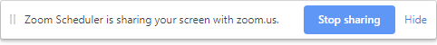

- Bấm vào mũi tên hướng lên bên cạnh nút “Share screen” chọn “Advanced Sharing Options” để thay đổi người có thể truy cập vào màn hình chia sẻ. Chọn “Only host” để sinh viên không tự ý Share Screen
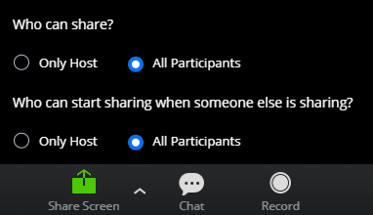

YÊU CẦU ĐIỀU KHIỂN TỪ XA
Khi một người tham dự khác đang chia sẻ màn hình, người dùng có thể điều khiển từ xa màn hình chia sẻ của người tham dự.
- Khi xem màn hình chia sẻ, bấm “Request Remote Control” phía trên

- Tiếp tục Bấm “Request” để xác nhận
- Bấm vào bên trong màn hình chia sẻ để bắt đầu điều khiển màn hình của người chia sẻ.
- Để dừng điều khiển từ xa, bấm Give Up Remote Control phía trên

WEBINAR Q&A
Người dùng có thể hỏi, đưa lên biểu quyết, và bình luận trên câu hỏi nếu các tính năng này được kích hoạt bởi người tổ chức.
- Bấm Q&A trong điều khiển “webinar”. 
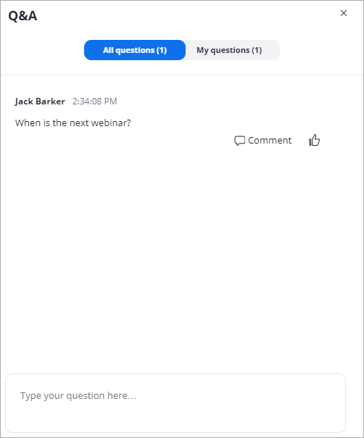
- Người dùng có quyền truy cập vào các điều khiển sau:

  - Gõ câu hỏi vào ô ký tự để đặt một câu hỏi
  - Nếu người tham gia khác đã hỏi một câu hỏi, nhấp vào biểu tượng ngón tay cái để bỏ phiếu cho câu hỏi hoặc nhấp vào “Nhận xét”. Các câu hỏi được sắp xếp dựa trên số phiếu bầu.

TỔ CHỨC ĐIỀU KHIỂN (HOST CONTROL)
Nếu người dùng là người tổ chức lớp học và đăng nhập vào tài khoản Zoom trên web, người dùng sẽ có các tùy chọn bổ sung khả dụng:
Cloud Recording (Ghi lại nội dung họp trên Cloud). Bằng cách click vào “Record” để bắt đầu ghi lại

Manage Participants (Quản lý người tham dự). Bằng cách click vào “Manage” để quản lý người tham dự
- Di chuyển qua tên người tham dự và bấm More để thêm các tùy chọn
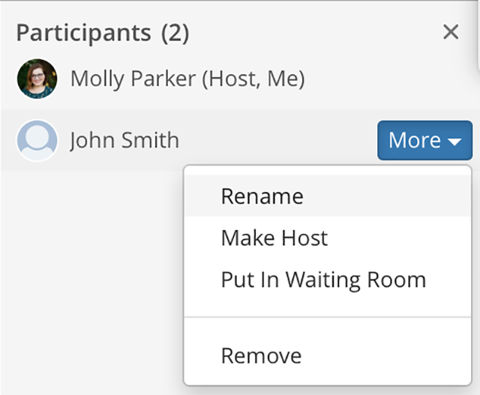
  - Rename: Thay đổi tên người tham dự trong Lớp học
  - Make Host: Chuyển giao quyền điều khiển cho người tham dự
  - Put in Waiting Room: Di chuyển người tham dự tới phòng chờ (waiting room). Người điều khiển sẽ có tùy chọn để đưa họ lại lớp học
  - Remove: Di chuyển người tham dự ra khỏil lớp học

Mute All (Tắt micro toàn bộ)
- Bấm Manage
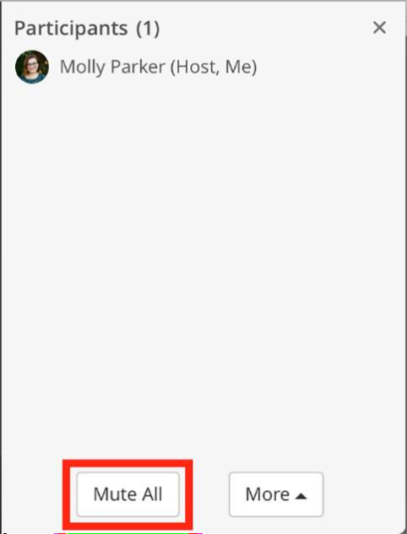
- Phía dưới cửa sổ người tham dự, bấm Mute All.

CÁC VIDEO HƯỚNG DẪN ÂM THANH
- https://support.zoom.us/hc/en-us/sections/200319096-Audio HÌNH ẢNH
- https://support.zoom.us/hc/en-us/sections/200521865-Video CHIA SẺ MÀN HÌNH
- https://support.zoom.us/hc/en-us/sections/201740106-Screen-Sharing GHI LẠI NỘI DUNG LỚP HỌC
- https://support.zoom.us/hc/en-us/sections/200208179-Recording THAM DỰ VÀ BẮT ĐẦU
- https://support.zoom.us/hc/en-us/sections/201728913-Joining-Starting ĐẶT LỊCH LỚP HỌC
- https://support.zoom.us/hc/en-us/sections/200461189-Scheduling HỘI THẢO
- https://support.zoom.us/hc/en-us/sections/200324965-Video-Webinar THIẾT LẬP VÀ ĐIỀU KHIỂN
- https://support.zoom.us/hc/en-us/sections/201740116-Settings- Controls

